DOCUMENTACIón PEC1

# CONSTRUCCIÓn de la página

He decidido hacer una web dedicada solamente a libros de ciencia ficción para delimitar el alcance del proyecto.

**HTML**

La página de inicio **index.html** enlaza a las páginas de categorías. La barra de búsqueda no funciona aún en esta primera versión. El menú y footer ofrecen un acceso rápido a todas las secciones de la web .

Las páginas de categorías **ficción.novedades.html** **y ficción.clásicos.html** enlazan a las páginas de detalles(solo una página de detalle se ha desarrollado).

Las páginas de detalles son:

**un_chico_y_su_perro.html** ;  **un_mundo_feliz.html.**

**JS**

**index.js** : solo muestra ‘hello world’ en la consola, usando la sintaxis de ES6. Fue útil al principio para comprobar la funcionalidad de Babel.

**instant-search.js**  contiene un script para la barra de búsqueda que pretendía mostrar resultados al teclear las primeras letras de un libro. Este script no está terminado pero he dejado el archivo porque al menos a través de el puede comprobar que el primer paso se ha completado. El json aparece en la consola con dos elementos.

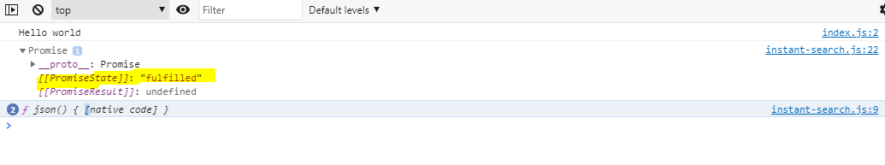

Lo que me falta es entender como mostrar el json para que se pueda leer.

**CSS**

He usado el formato scss en este proyecto aunque no lo haya aprovechado. Aún dezconozco la sintaxis pero me parece que hoy en día muchos estilos son creados en el formato .scss y no css.

**main.scss** : hoja principal

**media_queries.scss** : para media queries

# DECIsiones

## Responsive

He optado por un diseño desktop-first.

<728px:

**Index.html**

* Barra de búsqueda visible a partir de 728px , con un tamaño reducido.
* El container principal pasa de ser una fila a una columna.
* Las imágenes adoptan nuevas dimensiones.

**General**

* Los <a> en el footer también pasan se muestran en una columna en vez de una fila.
* La imagen del footer y la imagen principal se hacen más pequeñás para caber en el viewport.

**novedades.html , clasicos.html**

* Flex se encarga de redimensionar las imágenes( debajo de 900px , se crea una columna nueva para que el contenido quepa.

>728px:

- el main pasa de 100% a 50%width para llenar el espacio.

- El container principal es una fila.

## PRODUCCION

Font awesome:

  "font-awesome": "^4.7.0",

    "google-fonts": "^1.0.0",

@import url('./../../node_modules/font-awesome/css/font-awesome.min.css');

@import url('https://fonts.googleapis.com/css2?family=Goldman:wght@400;700&display=swap');

Siguiendo las instrucciones de FA, he importado las fuentes a la hoja de estilo .

    <link rel="stylesheet" href="./styles/main.scss" />

    <link rel="stylesheet" href="./styles/media_queries.scss" />

Importar FA en este proyecto me ha permitido crear una lupa en la barra de búsqueda del <nav>.

<i class="fa fa-search" aria-hidden="true"></i>

Google Fonts <https://fonts.google.com/specimen/Roboto?sidebar.open=true&selection.family=Roboto:ital,wght@0,300;1,500>

('https://fonts.googleapis.com/css2?family=Goldman:wght@400;700&display=swap');

## DESAROLLO

En el entorno de desarrollo, he usado las dependencias que hemos visto en el primer módulo.

**Eslint** y **prettier** me han parecido muy útil para entrar el código.

**Babel** para traducir JS.

**Bablel “plugin-transform-runtime": "^7.12.1",” .**

"@babel/core": "^7.12.3",

    "@babel/node": "^7.12.6",

    "@babel/plugin-transform-runtime": "^7.12.1",

    "@babel/preset-env": "^7.12.1",

    "eslint": "^7.13.0",

    "eslint-config-prettier": "^6.15.0",

    "prettier": "^2.1.2"

Para eso he entrado en .babel.rc y he añadido la línea siguiente:

"plugins": ["@babel/plugin-transform-runtime"]

Este plugin fue instalado como intento de solucionar el error “**Uncaught reference error : regenerator runtime is not defined”** y otros errores relacionados con las funciones async y await. (para mi barra de búsqueda; el objetivo era mostrar resultados al teclear las primeras letras de un libro en el <input>).

Después de instalarlo el plugin transform-runtime , el error desapareció.